AYUNTAMIENTO DE TLAJOMULCO DE ZUÑIGA, JALISCO, 2021-2024

SEGUNDO INFORME ANUAL DE ACTIVIDADES CON EL CARÁCTER DE REGIDORA
01 de Octubre del año 2022 al 30 de Septiembre del año 2023.

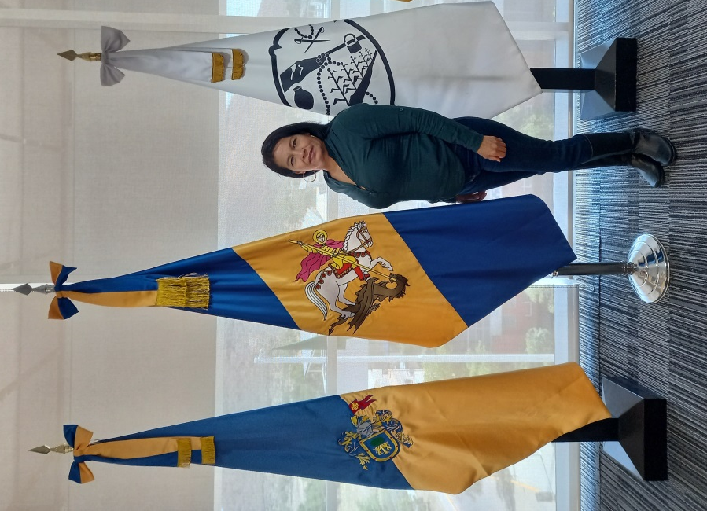

ADELA GARCIA DE LA PAZ

REGIDORA

PERIODO 2022-2023.

Septiembre del año 2023

AL PLENO DEL AYUNTAMIENTO DE TLAJOMULCO DE ZUÑIGA, JALISCO.
PRESENTE.
La suscrita C. Adela García de la Paz, en mi carácter de Regidora de este Ayuntamiento de Tlajomulco de Zúñiga, Jalisco, con fundamento en los artículos 27 y 49 fracción II de la Ley de Gobierno y la Administración Pública Municipal del Estado de Jalisco y los artículos 30, 31, 32, 33, 34-, 35, 43, 44, 46, 48, 49, 51, 53, 61, 64 fracción IX, 74, 122 fracción II y IV, 123, 129, 130, 131, 132 y 133 del Reglamento del Ayuntamiento del Municipio de Tlajomulco de Zúñiga, Jalisco, artículos 46 del Reglamento de La Administración Pública del Municipio de Tlajomulco de Zúñiga, Jalisco y demás relativos y aplicables en derecho, acudo ante esta soberanía a presentar el SEGUNDO INFORME ANUAL DE ACTIVIDADES CON EL CARÁCTER DE REGIDORA comprendido del 01 de Octubre del año 2022 al 30 de Septiembre del año 2023, versa al tenor del orden y acciones siguientes:

ANTECEDENTES

En Sesión de Ayuntamiento de fecha 01 de Octubre del año 2021, se verificó la Instalación del Ayuntamiento de Tlajomulco de Zúñiga, Jalisco, concerniente al periodo comprendido del 01 de Octubre del año 2021 al 30 de Septiembre del año 2024, en el desahogo del punto XIII del correspondiente orden del día, se aprobó por unanimidad por los integrantes del Ayuntamiento el PUNTO DE ACUERDO NÚMERO PA/008/2021-2024
PRIMERO.- El Ayuntamiento Constitucional del Municipio de Tlajomulco de Zúñiga, Jalisco, aprueba y autoriza la integración de las Comisiones Edilicias permanentes para el Gobierno Municipal 2021 - 2024, para quedar entre otras, de la siguiente manera:
Comisión Edilicia de Inspección y Vigilancia, que dignamente presido, y

Con el carácter de vocal,
Las Comisiones Edilicias siguientes:

    - ADMINISTRACIÓN PÚBLICA
    - ANTICORRUPCIÓN, TRANSPARENCIA Y GOBIERNO ABIERTO
    - ASUNTOS METROPOLITANOS Y DE ATENCIÓN AL MIGRANTE
    - CULTURA E IDENTIDAD TLAJOMULQUENSE
    - CULTURA DE PAZ
    - DERECHOS HUMANOS
    - DESARROLLO ECONÓMICO
    - EDUCACIÓN, INNOVACIÓN Y TECNOLOGÍA
    - FINANZAS PÚBLICAS Y PATRIMONIO
    - IGUALDAD DE GÉNERO
    - JUVENTUD Y DEPORTES. (FAMILIA, NIÑEZ, JUVENTUD Y DEPORTES), CAMBIÓ DICHA COMISIÓN DE NOMBRE CON FECHA 27 DE ENERO DEL 2023 EN PUNTO DE ACUERDO PA/259/2021-2024).
    - MEDIO AMBIENTE Y SUSTENTABILIDAD
    - MOVILIDAD Y SEGURIDAD VIAL
    - OBRAS PÚBLICAS E INFRAESTRUCTURA
    - PARTICIPACIÓN CIUDADANA Y GOBERNANZA
    - PLANEACIÓN SOCIOECONÓMICA Y URBANA
    - POLÍTICA SOCIAL
    - REGLAMENTOS Y PUNTOS CONSTITUCIONALES
    - SEGURIDAD PÚBLICA

Con fecha 20 de Febrero del 2023, Se Instaló La Comisión Edilicia de MOVILIDAD Y SEGURIDAD VÍAL, mediante Punto de Acuerdo PA/274/2021-2024 donde se Integra a la Regidora como VOCAL.

Con fecha 26 de Mayo del 2023, Se aprueba y Autoriza la Modificación a la Integración de la Comisión Edilicia de SEGURIDAD PÚBLICA, mediante Punto de Acuerdo PA/347/2021-2024 donde se Integra a la Regidora como VOCAL.

Suplente del vocal, Regidor Juan Carlos Bustamante Barragán del Comité
De Dictaminación y Evaluación para la continuidad del programa “Indemnización y Adquisición de Semovientes”, ejercicio fiscal 2023.
En Sesión Ordinaria de Ayuntamiento, de fecha 15 de Diciembre del año 2021, en el desahogo de1 punto VIII correspondiente al orden del día mediante punto de acuerdo PA/041/2021-2024 se aprobó y autorizó por unanimidad de votos de los integrantes del Ayuntamiento, el calendario de Sesiones ordinarias y solemnes de Ayuntamiento, programadas para los meses Enero a Diciembre para el año 2022 a desahogarse en e1 salón de sesiones de este Ayuntamiento, con domicilio en Calle Higuera número 70 setenta en la Cabecera Municipal de Tlajomulco de Zúñiga, Jalisco, estableciendo las fechas apreciables siguientes:

Sesiones Ordinarias y Solemnes:
Viernes 28 de Octubre del año 2022, Ordinaria.
Domingo 20 de Noviembre del año 2022, Solemne.
(Aniversario de la Revolución Mexicana).

Miércoles 30 de Noviembre del año 2022, Ordinaria.
Viernes 9 de Diciembre del año 2022, Solemne.
(Aniversario de la Declaración Universal de los Derechos Humanos y
Aniversario de la Fundación de Tlajomulco).

Viernes 16 de Diciembre del año 2022, Ordinaria.
En Sesión Ordinaria de Ayuntamiento, de fecha 16 de Diciembre del año 2022, en el desahogo de1 punto XI del correspondiente orden del día, y mediante punto de acuerdo PA/249/2021-2024 se aprobó y autorizó por unanimidad de votos de los integrantes del Ayuntamiento, el calendario de Sesiones ordinarias y solemnes de Ayuntamiento, programadas para los meses de Enero a Diciembre para el año 2023, a desahogarse en e1 salón de sesiones de este Ayuntamiento, con domicilio en Calle. Higuera número 70 setenta, en la Cabecera Municipal de Tlajomulco de Zúñiga, Jalisco, estableciendo las fechas apreciables siguientes:

CALENDARIO DE SESIONES DEL AYUNTAMIENTO

MES | TIPO DE SESIÓN | FECHA
ENERO | Ordinaria. | Viernes 27 De Enero.
FEBRERO | Ordinaria. | Viernes 24 De Febrero.
 | Solemne. | Viernes 24 De Febrero, En Conmemoración Al Día De La Bandera Mexicana.
MARZO | Ordinaria. | Viernes 31 De Marzo.
ABRIL | Ordinaria. | Viernes 28 De Abril.
MAYO | Ordinaria. | Viernes 26 De Mayo.
JUNIO | Ordinaria. | Viernes 30 De Junio.
JULIO | Ordinaria. | Viernes 14 De Julio.
AGOSTO | Ordinaria. | Viernes 11 De Agosto.
SEPTIEMBRE | Solemne. | Viernes 15 De Septiembre, Con Motivo De La Independencia De México.
 | Ordinaria. | Viernes 29 De Septiembre.
OCTUBRE | Ordinaria. | Viernes 27 De Octubre.
NOVIEMBRE | Ordinaria. | Viernes 24 De Noviembre.
DICIEMBRE | Solemne. | Lunes 11 De Diciembre, Por Conmemoración Del Aniversario De La Declaración Universal De Los Derechos Humanos, Y Del Aniversario De La Fundación De Tlajomulco.
 | Ordinaria. | Jueves 14 De Diciembre.

SEGUNDO INFORME ANUAL DE ACTIVIDADES DE LA COMISION EDILICIA DE INSPECCION Y VIGILANCIA, COMPRENDIDO DEL 01 DE OCTUBRE DEL AÑO 2022 AL 30 DE SEPTIEMBRE DEL AÑO 2023.
En el desahogo del punto 5 del orden del día de la primera reunión mensual de la Comisión Edilicia de Inspección y Vigilancia, de fecha 25 de octubre del año 2021, en términos del artículo 35 del Reglamento del Ayuntamiento del Municipio de Tlajomulco de Zúñiga, Jalisco, quedó formalmente Instalada la Comisión Edilicia de Inspección y Vigilancia para el periodo Constitucional 2021- 2024.
En el punto 4 se aprobó por unanimidad en la Sesión Ordinaria con fecha del 19 de Enero del año 2022, y se aprobó el calendario de actividades para los meses de Octubre, Noviembre y Diciembre del año 2022.

Calendario de Trabajos, para los meses de Octubre, Noviembre y
Diciembre del año 2022.

Asunto Señalado en: | Hora | Dia-mes | Día-semana | Mes | Año | Lugar
Orden del Día | 12:00 | 19 | Miércoles | Octubre | 2022 | Sala de Juntas de Presidencia  o  Sala de Sesión de Ayuntamiento
Orden del Día | 12:00 | 16 | Miércoles | Noviembre | 2022 | Sala de Juntas de Presidencia  o  Sala de Sesión de Ayuntamiento
Orden del Día | 12:00 | 07 | Miércoles | Diciembre | 2022 | Sala de Juntas de Presidencia  o  Sala de Sesión de Ayuntamiento
Sujeto a Cambios, Previo Aviso.

En el desahogo del punto 5 del orden del día de la primera reunión ordinaria mensual de la Comisión Edilicia de Inspección y Vigilancia, de fecha 6 de Diciembre del año 2022, se aprobó por mayoría, el Calendario de actividades para los Meses de Enero a Diciembre del año 2023.

Calendario de Trabajos, para los Meses de Enero a Diciembre del año 2023.

Asunto Señalado en: | Hora | Dia-mes | Día-semana | Mes | Año | Lugar
Orden del Día | 12:00 | 18 | miércoles | Enero | 2023 | Sala de Juntas de Presidencia  o  Sala de Sesión de Ayuntamiento
Orden del Día | 12:00 | 15 | miércoles | Febrero | 2023 | Sala de Juntas de Presidencia  o  Sala de Sesión de Ayuntamiento
Orden del Día | 12:00 | 15 | miércoles | Marzo | 2023 | Sala de Juntas de Presidencia  o  Sala de Sesión de Ayuntamiento
Orden del Día | 12:00 | 12 | miércoles | Abril | 2023 | Sala de Juntas de Presidencia  o  Sala de Sesión de Ayuntamiento
Orden del Día | 12:00 | 17 | miércoles | Mayo | 2023 | Sala de Juntas de Presidencia  o  Sala de Sesión de Ayuntamiento
Orden del Día | 12:00 | 21 | miércoles | Junio | 2023 | Sala de Juntas de Presidencia  o  Sala de Sesión de Ayuntamiento
Orden del Día | 12:00 | 19 | miércoles | Julio | 2023 | Sala de Juntas de Presidencia  o  Sala de Sesión de Ayuntamiento
Orden del Día | 12:00 | 16 | miércoles | Agosto | 2023 | Sala de Juntas de Presidencia  o  Sala de Sesión de Ayuntamiento
Orden del Día | 12:00 | 13 | miercoles | Septiembre | 2023 | Sala de Juntas de Presidencia  o  Sala de Sesión de Ayuntamiento
Orden del Día | 12:00 | 18 | miércoles | Octubre | 2023 | Sala de Juntas de Presidencia  o  Sala de Sesión de Ayuntamiento
Orden del Día | 12:00 | 15 | miércoles | Noviembre | 2023 | Sala de Juntas de Presidencia  o  Sala de Sesión de Ayuntamiento
Orden del Día | 12:00 | 06 | miércoles | Diciembre | 2023 | Sala de Juntas de Presidencia  o  Sala de Sesión de Ayuntamiento
Sujeto a cambios, Previo aviso.
INTEGRANTES DE LA COMISION EDILICIA DE INSPECCION Y VIGILANCIA:
Presidente: Regidora Adela García de la Paz.
Vocal: Regidora Ana Máyela Rodríguez Soria.
Vocal: Regidor Adin Avshai Menchaca Sierra.
Vocal: Regidora Elsa Patricia Lizardo de la Cruz.
Vocal: Regidora Sagrario Elizabeth Guzmán Ureña.
Vocal: Regidora Lizbeth Santillán Regalado.
Vocal: Regidor Juan Carlos Bustamante Barragán.
Vocal: Regidora Amor Isabel Pérez y Pérez.
Vocal: Sindico Miguel Osbaldo Carreón Pérez.

Siendo mi Asistencia en este Periodo a todas las sesiones Ordinarias o Extraordinarias de la Comisión que presido de forma Completa, Excepto una inasistencia a Sesión de mi Comisión, la cual fue plenamente justificada y que fue desahogada por el Vocal Suplente Regidor Juan Carlos Bustamante Barragán.

Presenté Informes parciales de la Comisión Edilicia de Inspección y Vigilancia de los Meses de Octubre 2022 a Septiembre 2023, Mensualmente, Se convocó a Los Ediles integrantes de la Comisión Edilicia de Inspección y Vigilancia, a desahogar los Trabajo de Comisión Edilicia, previamente señalados en la Convocatoria respectiva.
Con el carácter de Presidente de la Comisión Edilicia de Inspección y Vigilancia, promoví la iniciativa con carácter de Dictamen “Feria del Campo” siendo aprobado por el Pleno en Sesión de Ayuntamiento de fecha 10 de agosto el año 2022,” este evento se realiza en la Delegación de San Sebastián el Grande.
Con fecha 10 de Agosto del 2022, En el Punto Primero del Acuerdo PA/169/2021-2024 el Ayuntamiento Constitucional de Tlajomulco de Zúñiga, Jalisco., Aprueba y Declara el CUARTO Domingo del Mes de AGOSTO de cada anualidad como día Oficial de la Celebración de La FERIA del CAMPO en San Sebastián El Grande, perteneciente a este Municipio, iniciativa propuesta por esta regiduría.

Con el carácter de Presidente de la Comisión Edilicia de Inspección y Vigilancia. Se están realizando los Preparativos para la Segunda edición de la “Feria del Campo”, presenté un informe a los integrantes de esta Comisión Edilicia, en la sesión del mes de Julio, donde informo que para esta Segunda edición, Se realizará el Domingo 24 de Septiembre del presente año 2023, esto debido al atraso del temporal de lluvias, por tal motivo se Acordó cambiar de fecha el evento, y se seguirá realizando en la Plaza Principal de la Delegación de San Sebastián el Grande.

SEGUNDO INFORME ANUAL DE ACTIVIDADES CON EL CARÁCTER DE REGIDORA, COMPRENDIDO DEL 01 DE OCTUBRE DEL AÑO 2022 AL 30 DE SEPTIEMBRE DEL AÑO 2023

Siendo mi asistencia en todas las Sesiones Ordinarias, Extraordinarias y Solemnes de
Ayuntamiento en la fecha del presente Informe.

En el Periodo de Estiaje: Se Apoyó en el reparto de Agua en la Delegación de San Sebastián El Grande, en los Fraccionamientos, Colonias y Calles Siguientes:

Calle Andador Hidalgo
Calle Hidalgo
Calle Montenegro
Calle Privada Guadalupe Victoria
Calle Placeres.
En el Centro de Salud de San Sebastián el Grande.
Colonia Nuevo San Miguel
Colonia Rastro
Fraccionamiento San Antonio
La Cagilota
La Capacha
El Tempizque
El Molino

- Se participó en el Programa TLAJO tiene 10 Primera Etapa, se entregó útiles y uniformes escolares el 14 de JULIO del 2023 del Programa Estudiante Aprueba a los planteles:

Escuela Secundaria Técnica 126
Preescolar América
Prirnaria Rafael Ramírez
Preescolar Cuauhtémoc

- ENCENDIDO DEL ARBOL NAVIDEÑO. (San Sebastián El Grande)
- CARAVANA NAVIDEÑA.
- REFORESTACION EN VARIAS ZONAS DEL MUNICIPIO.
- GESTION PARA REPARAR LA CALLE MORELOS DESDE SU CRUCE DE
LA CALLE JUÁREZ HASTA LA AV. JESUS MICHEL. (San Sebastián El Grande).
- GESTIÓN PARA REPARAR LA CALLE PRIVADA FELICITAS RICO ENTRE
LA CALLE ZARAGOZA Y EMILIANO ZAPATA. (San Sebastián El Grande).
- GESTIÓN PARA REGULARIZAR LA COLONIA NUEVO SAN MIGUEL POR MEDIO DE COMUR (San Sebastián El Grande)

- SUPERVISIÓN E INSPECCIÓN EN TIANGUIS DEL MUNICIPIO.
- PARTICIPÉ EN EVENTOS POR EL DIA INTERNACIONAL DE LA MUJER.
- VISITAMOS A LOS ALBAÑILES EN SU DIA (3 DE MAYO 2023)
En San Sebastián El Grande.
- VISITAMOS A LAS MADRES EN SU DIA (10 DE MAYO 2023)
En San Sebastián El Grande.

CON EL CARÁCTER DE VOCAL DE LA COMISIÓN EDILICIA DE:

• ADMINISTRACIÓN PÚBLICA
(REGIDORA AMOR ISABEL PÉREZ Y PÉREZ)
Mensualmente me presente a desahogar los Trabajos de Comisión Edilicia, previamente señalados en la convocatoria respectiva de la Comisión Edilicia de Administración Pública.

• ANTICORRUPCIÓN, TRANSPARENCIA Y GOBIERNO ABIERTO
(REGIDORA MAESTRA MARIA DE LOURDES BARRERA RAZO)
Mensualmente me presente a desahogar los Trabajos de Comisión Edilicia, previamente señalados en la convocatoria respectiva de la Comisión Edilicia de Anticorrupción, Transparencia y Gobierno Abierto.

• ASUNTOS METROPOLITANOS Y DE ATENCIÓN AL MIGRANTE.
(REGIDORA ING. MARCELA MICHEL LÓPEZ)
Mensualmente me presente a desahogar los Trabajos de Comisión Edilicia, previamente señalados en la convocatoria respectiva de la Comisión Edilicia de Asuntos Metropolitanos y de Atención al Migrante.

• CULTURA E IDENTIDAD TLAJOMULQUENSE.
(REGIDORA LIC. MARIA ELENA RIVERA ESTRADA)
Mensualmente me presente a desahogar los Trabajos de Comisión Edilicia, previamente señalados en la convocatoria respectiva de la Comisión Edilicia de Cultura E Identidad Tlajomulquense.

• CULTURA DE PAZ.
(REGIDORA LIZBETH SANTILLÁN REGALADO)
Mensualmente me presente a desahogar los Trabajos de Comisión Edilicia, previamente señalados en la convocatoria respectiva de la Comisión Edilicia de Cultura De Paz.

• DERECHOS HUMANOS
(REGIDORA LIZBETH SANTILLÁN REGALADO)
Mensualmente me presente a desahogar los Trabajos de Comisión Edilicia, previamente señalados en la convocatoria respectiva de la Comisión Edilicia de Derechos Humanos.

• DESARROLLO ECONÓMICO.
(REGIDOR ADIN AVSHAI MENCHACA SIERRA)
Mensualmente me presente a desahogar los Trabajos de comisión Edilicia, previamente señalados en la convocatoria respectiva de la Comisión Edilicia de Desarrollo Económico.

• EDUCACIÓN, INNOVACIÓN Y TECNOLOGÍA.
(REGIDORA SARA ALEJANDRA ESTRADA GALÁN)
Mensualmente me presente a desahogar los Trabajos de comisión Edilicia, previamente señalados en la convocatoria respectiva de la Comisión Edilicia de Educación, Innovación y Tecnología.

• FINANZAS PÚBLICAS Y PATRIMONIO.
(SÍNDICO MIGUEL OSBALDO CARREÓN PÉREZ)
Mensualmente me presente a desahogar los Trabajos de comisión Edilicia, previamente señalados en la convocatoria respectiva de la Comisión Edilicia de Finanzas Públicas y Patrimonio.

• IGUALDAD DE GÉNERO.
(REGIDORA ANA MAYELA RODRÍGUEZ SORIA)
Mensualmente me presente a desahogar los Trabajos de comisión Edilicia, previamente señalados en la convocatoria respectiva de la Comisión Edilicia de Igualdad de Género.

• JUVENTUD Y DEPORTES. (FAMILIA, NIÑEZ, JUVENTUD Y DEPORTES) CAMBIO DE NOMBRE, FECHA DE ACUERDO 27 DE ENERO DEL 2023 EN PA/259/2021-2024)
(REGIDORA ISMAEL ESPANTA TEJEDA)
Mensualmente me presente a desahogar los Trabajos de comisión Edilicia, previamente señalados en la convocatoria respectiva de la Comisión Edilicia de Familia, Niñez, Juventud y Deportes.

• MEDIO AMBIENTE Y SUSTENTABILIDAD.
(REGIDORA LIZBETH SANTILLÁN REGALADO)
Mensualmente me presente a desahogar los Trabajos de comisión Edilicia, previamente señalados en la convocatoria respectiva de la Comisión Edilicia de Medio Ambiente y Sustentabilidad.

• MOVILIDAD Y SEGURIDAD VIAL.
(REGIDORA SAGRARIO ELIZABETH GUZMÁN UREÑA)
Mensualmente me presente a desahogar los Trabajos de comisión Edilicia, previamente señalados en la convocatoria respectiva de la Comisión Edilicia de Movilidad y Seguridad Vial.

• OBRAS PÚBLICAS E INFRAESTRUCTURA.
(REGIDOR LUIS JAVIER GÓMEZ RODRÍGUEZ)
Mensualmente me presente a desahogar los Trabajos de comisión Edilicia, previamente señalados en la convocatoria respectiva de la Comisión Edilicia de Obras Públicas e Infraestructura.

• PARTICIPACIÓN CIUDADANA Y GOBERNANZA.
(REGIDOR JOSÉ GABRIEL VELÁZQUEZ CHAVÉZ)
Mensualmente me presente a desahogar los Trabajos de comisión Edilicia, previamente señalados en la convocatoria respectiva de la Comisión Edilicia de Participación Ciudadana y Gobernanza.

• PLANECION SOCIOECONOMICA Y URBANA.
(REGIDORA SILVIA RUIZ OLIVA)
Mensualmente me presente a desahogar los Trabajos de comisión Edilicia, previamente señalados en la convocatoria respectiva de la Comisión Edilicia de Planeación Socioeconómica y Urbana.

• POLITICA SOCIAL.
(REGIDOR RICARDO MÁRQUEZ RIVAS)
Mensualmente me presente a desahogar los Trabajos de comisión Edilicia, previamente señalados en la convocatoria respectiva de la Comisión Edilicia de Política Social.

• REGLAMENTOS Y PUNTOS CONSTITUCIONALES.
(REGIDORA SAGRARIO ELIZABETH GUZMÁN UREÑA)
Mensualmente me presente a desahogar los Trabajos de comisión Edilicia, previamente señalados en la convocatoria respectiva de la Comisión Edilicia de Reglamentos y Puntos Constitucionales.

• SEGURIDAD PÚBLICA.
(PRESIDENTE SALVADOR ZAMORA ZAMORA)
Mensualmente me presente a desahogar los Trabajos de comisión Edilicia, previamente señalados en la convocatoria respectiva de la Comisión Edilicia de Seguridad Pública.

GESTIONES: Con referente a las actividades que desempeño en la oficina ubicada en la sala de Regidores primer piso del Centro Administrativo CAT, entre los meses de Octubre del año 2022 y Septiembre del año 2023, se ha brindado a un promedio de 1350 ciudadanas y ciudadanos y contribuyentes, apoyo y canalizado a las diferentes dependencias del Gobierno de Tlajomulco y orientación en trámites administrativos o jurídicos.

ÁLBUM FOTOGRÁFICO DE TRABAJOS DE SESIONES DE AYUNTAMIENTO, DE COMISIÓN ACTIVIDADES SOCIALES Y ATENCIÓN CIUDADANA

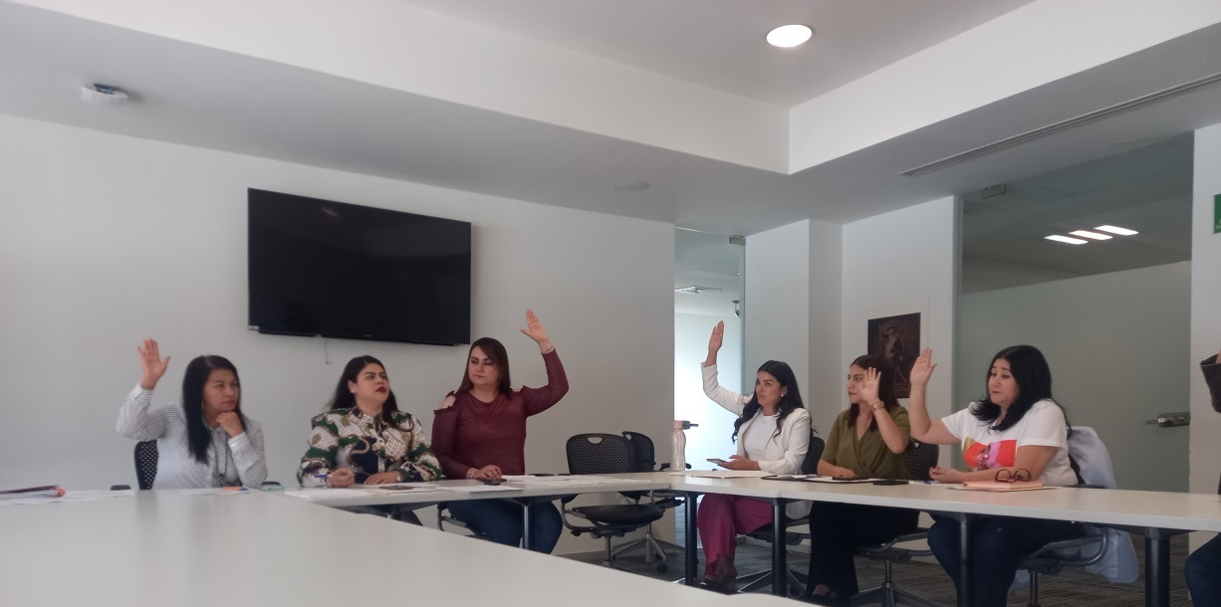

SESIÓN DE COMISION DE IGUALDAD DE GÉNERO
PRESIDIDA POR LA REGIDORA MÁYELA
SALA DE JUNTAS DEL AYUNTAMIENTO
TLAJOMULCO DE ZUÑIGA.

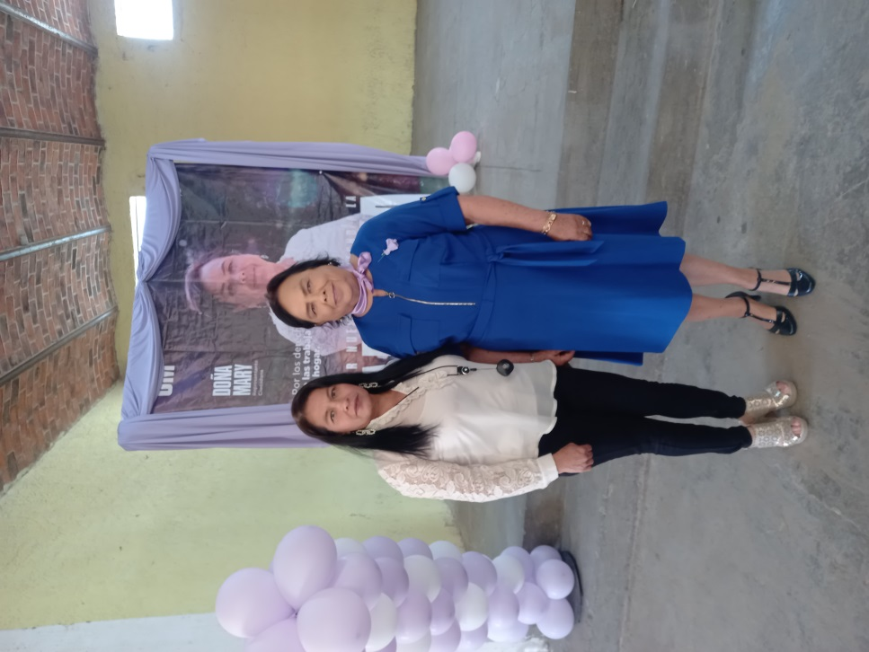

CELEBRACION DEL DIA DE LA MUJER
SAN SEBASTIAN EL GRANDE

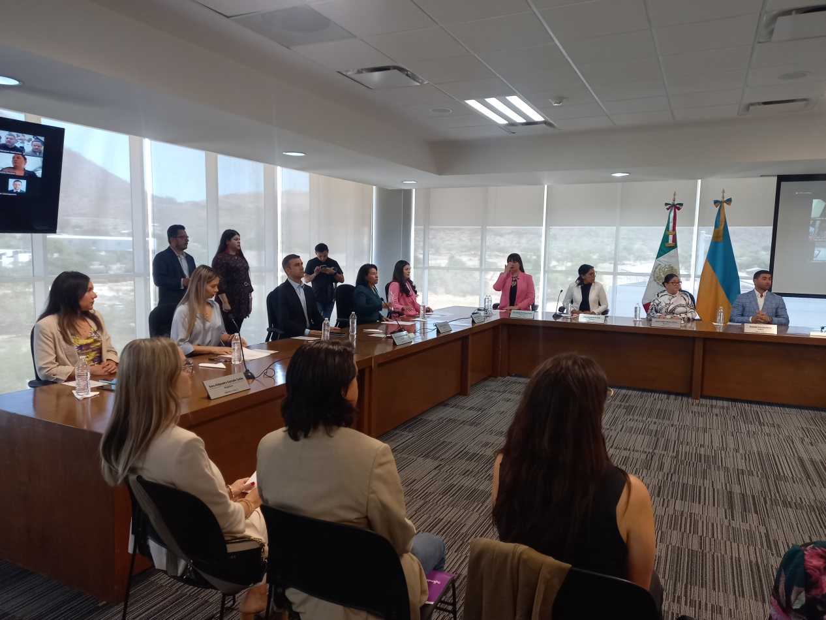

SESIÓN DEL AYUNTAMIENTO
SALA DE SESIONES DEL AYUNTAMIENTO
TLAJOMULCO DE ZUÑIGA

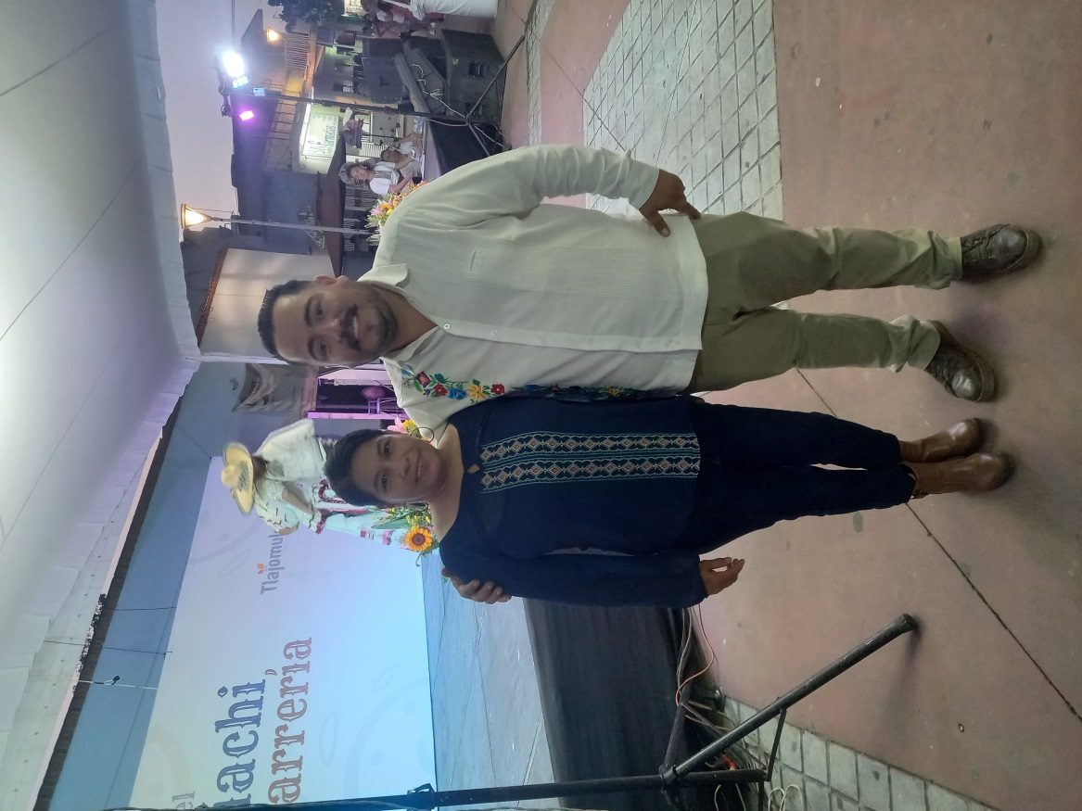

GALA FESTIVAL DEL MARIACHI Y LA CHARRERIA
SAN SEBASTIAN EL GRANDE

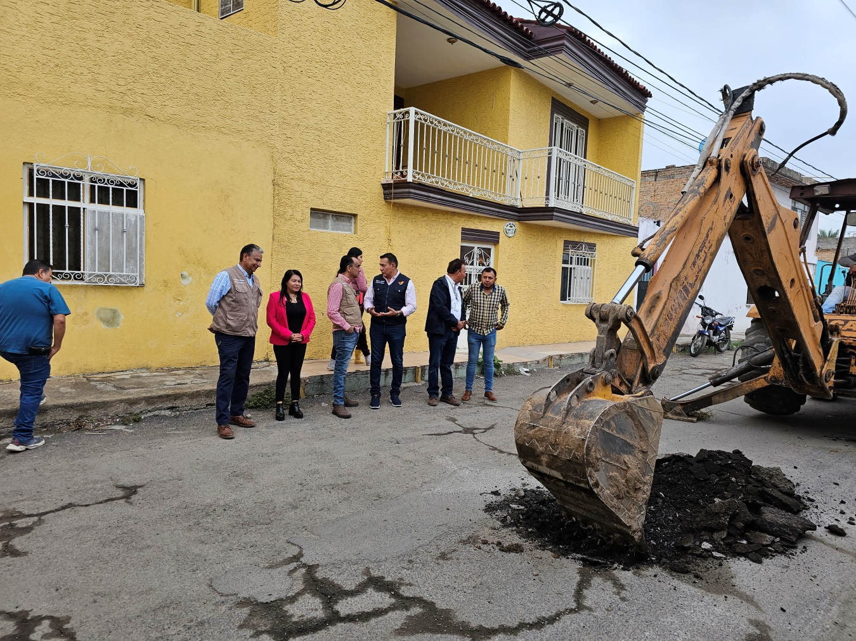

INAUGURACIÓN DE INICIO DE OBRA EN LA CALLE JUÁREZ
SAN SEBASTIÁN EL GRANDE

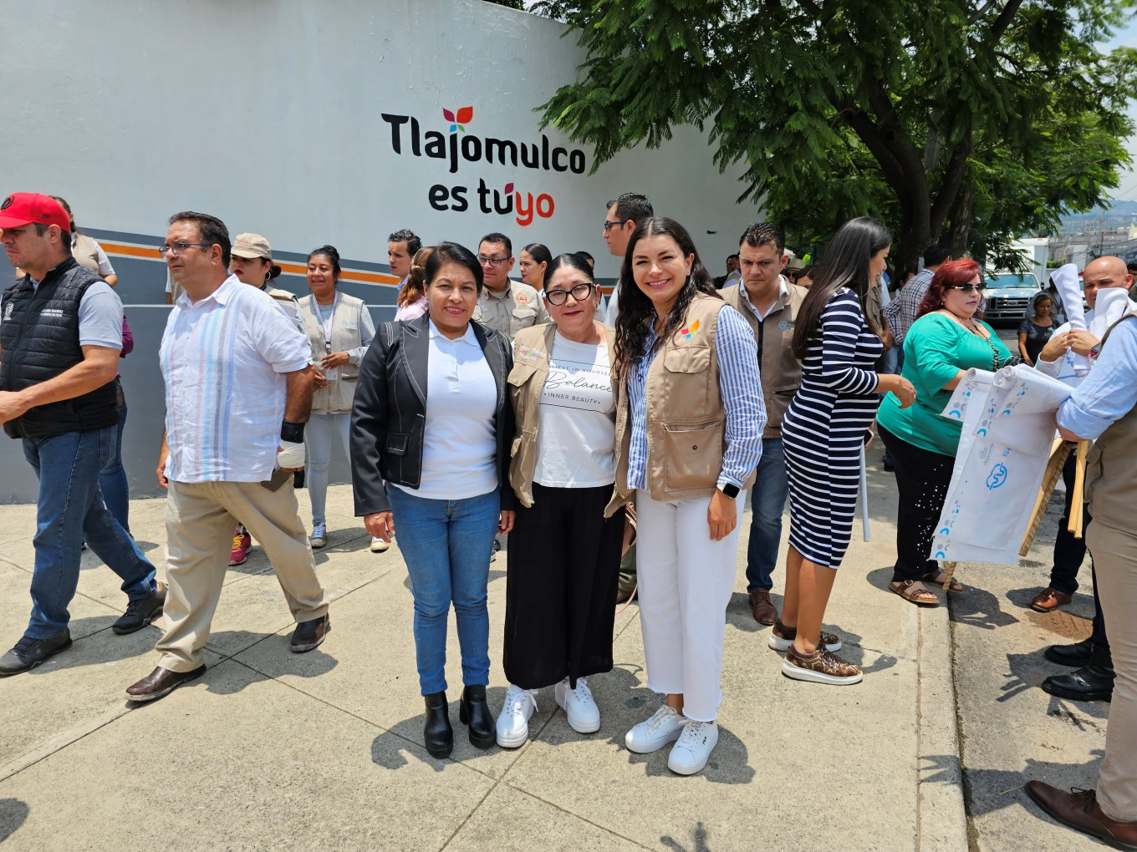
ARRANQUE DE CAMPAÑA DE CONCIENTIZACIÓN CONTRA DESCACHARRIZACIÓN
PARA EVITAR EL DENGUE
UNIDAD DEPORTIVA TULIPANES.

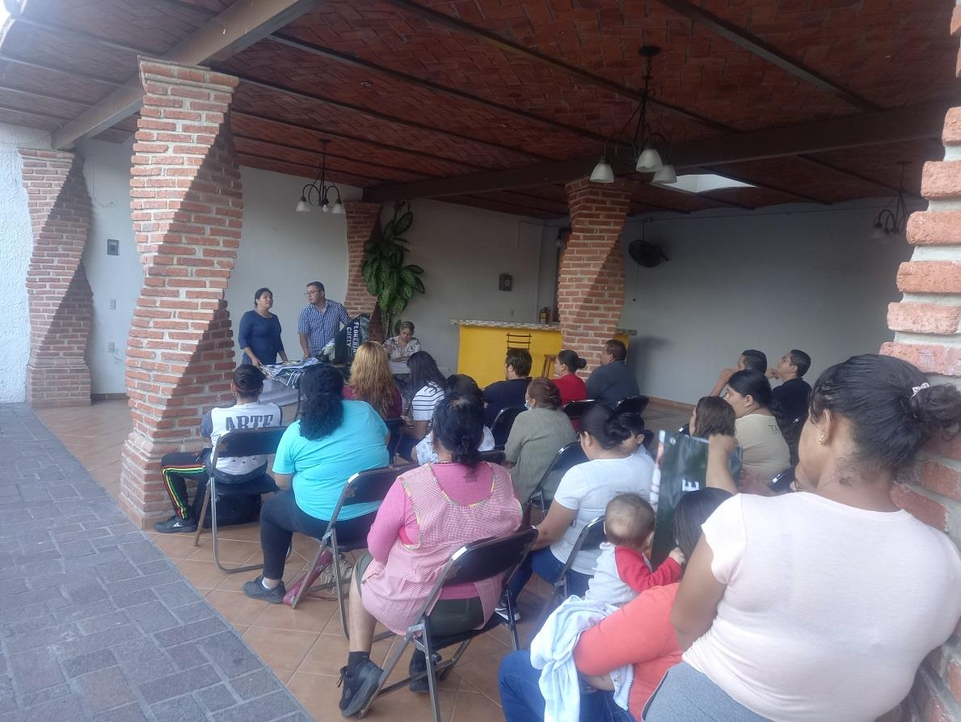

REUNION CON LOS COMERCIANTES PARA ORGANIZAR LA FERIA DEL CAMPO 2023
SAN SEBASTIAN EL GRANDE

RED DE JUSTICIA EN TU REGION
DONDE SE LE DIO ATENCION EN TRAMITES GRATUITOS A LOS CIUDADANOS DE LA DELEGACION DE SAN SEBASTIAN EL GRANDE

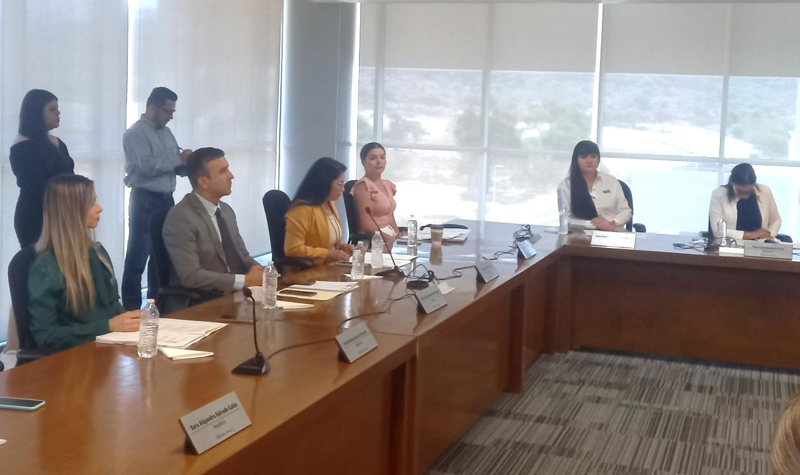

SESION SOLEMNE POR LOS 200 AÑOS DEL ESTADO LIBRE Y SOBERANO DE JALISCO

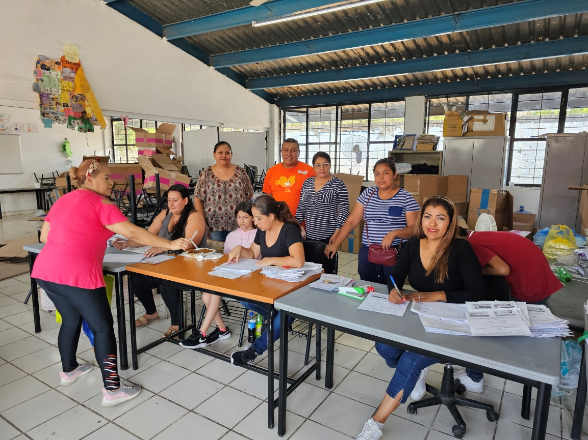

ENTREGA DE ÚTILES ESCOLARES
PRIMARIA RAFAEL RAMIREZ EN JARDINES DE SAN SEBASTIAN

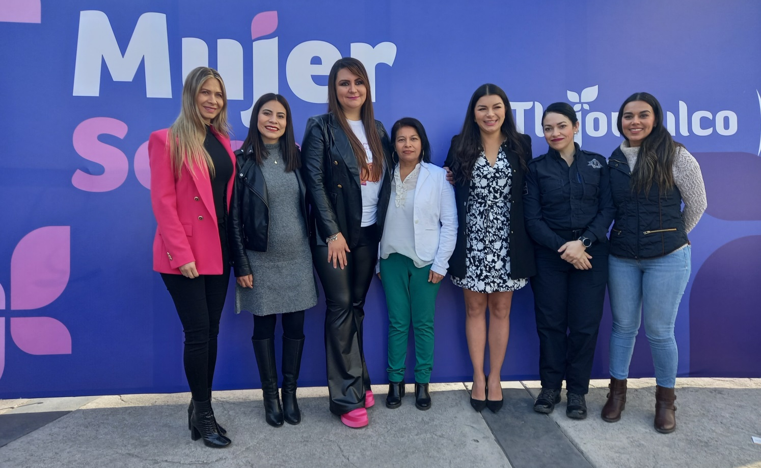

EVENTO DE MUJER SEGURA,
PARA RECABAR VÍVERES PARA LAS MUJERES QUE SUFREN DE VIOLENCIA

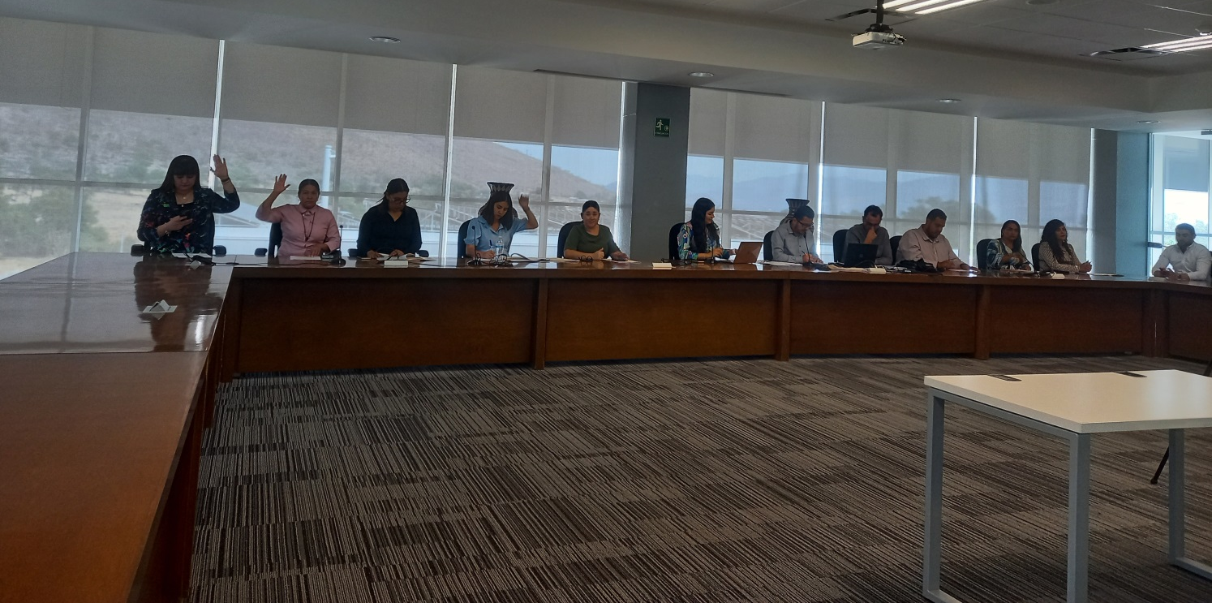

SESION DE TRABAJOS DE COMISIÓN

Por lo antes expuesto, fundado y motivado, someto a su distinguida consideración, la presentación del SEGUNDO INFORME ANUAL DE ACTIVIDADES EN MI CARACTER DE REGIDORA, de conformidad con lo establecido en los artículos 27, 28, 49 fracciones I y IV, de la Ley del Gobierno y la Administración Pública Municipal del Estado de Jalisco, los artículos 70 fraccion XI, del Reglamento de la Administración Pública del Municipio de Tlajomulco de Zúñiga, Jalisco y los artículos 30, 31, 32, 33, 34, 35, 36, 43, 44, 45, 46, 48, 49, 51, 52, 53, 59, 61, 64 fracción IX, 74, del Reglamento del Ayuntamiento del Municipio de Tlajomulco de Zúñiga, Jalisco y demás relativos y aplicables en derecho.

Único.- Se me tenga presentando en tiempo y forma, dentro del término que para tal efecto se establece, el SEGUNDO INFORME ANUAL DE ACTIVIDADES EN MI CARACTER DE REGIDORA 2021-2024.

Tlajomulco de Zúñiga, Jalisco, a la fecha de su presentación.

Adela García de la Paz
Regidora

Presidente de la Comisión Edilicia de
Inspección y Vigilancia

